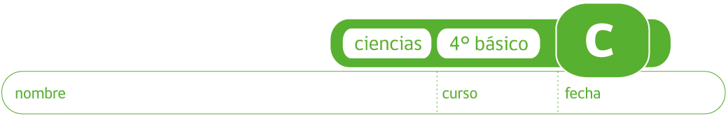

¿Cómo se mide la masa de los sólidos?

• Observa la balanza que te mostrará tu profesor.
- ¿Cuál es la unidad de medida de la balanza?

• Con ayuda de tu profesor coloca, en el dibujo de una balanza, el nombre de sus partes principales.

• Ahora medirás sólidos con la balanza, sigue el siguiente procedimiento:
- Limpia el platillo de la balanza.
- Enciende la balanza.
- Mira la pantalla y comprueba que marque cero.
- Coloca el sólido en el platillo.
- Lee en la pantalla el valor de la masa y regístralo.
- Saca el objeto, asegúrate que quede limpia.

• Ahora, observa los sólidos que tu profesor te entregará.
↑ Sin tomarlos en tus manos, predice cuál tendrá mayor masa,
↑ Ordénalos de mayor a menor masa, en la Tabla de predicción.
↑ Escribe el nombre de cada objeto y del material que está hecho.
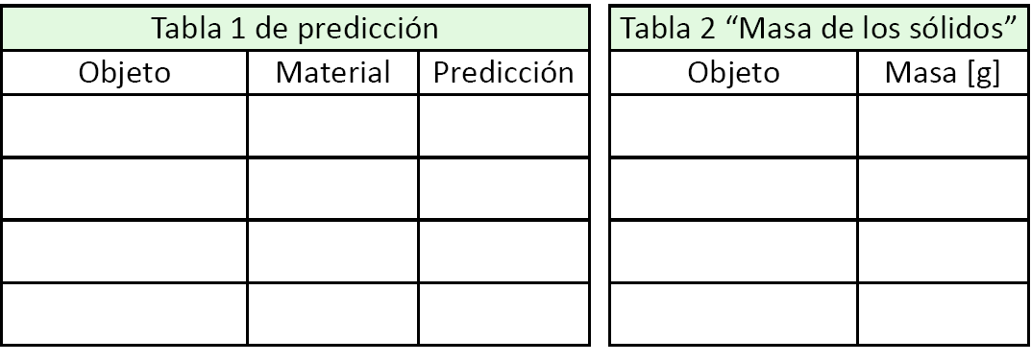

• Una vez que hayas escrito tus predicciones, mide la masa de los objetos en la balanza.
• Sigue el procedimiento señalado.
• Registra los datos en la Tabla 2 “Masa de los sólidos”.
• Compara tus predicciones con los resultados obtenidos, ¿Hay diferencias?
Explica.

Elaborado por: Mineduc.
Módulo didáctico en escuelas rurales multigrado. Adaptado por Currículum en Línea.

